思科交换机查看配置及日常维护命令
- 用户模式
管理员通过超级终端或者telnet方式登陆交换机后，首先会进入XXX>模式，这里的尖括号代表用户模式，此模式下只能使用一些简单的查看命令，无法对设备进行配置。

- 特权模式
管理员在用户模式下输入enable回车，经过密码验证后进入XXX#模式，这里的#代表特权模式，思科设备默认没有enable密码，此模式下可以使用show命令查看交换机的详细运行状态等信息。

- 全局配置模式
管理员在如果需要对设备进行配置，例如增加vlan、修改网关、划分端口等操作时，必须先进入全局配置模式，在特权模式下输入configure terminal，会进入XXX(config)#模式，这里出现(config)#代表当前处于全局配置模式，全局配置模式退到特权模式输入命令exit。大部分配制都需要在全局配置模式下输入。

- 查看思科设备当前运行配置
特权模式下输入show running-config显示如下：
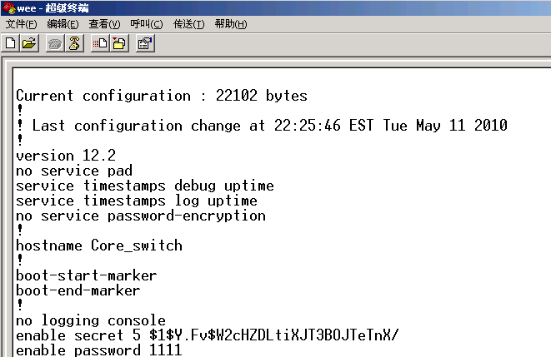
由于配置一页显示不完，可以通过回车键逐行显示，也可以通过空格键逐页显示。

- 查看设备软件版本信息
特权模式下输入show version显示如下：
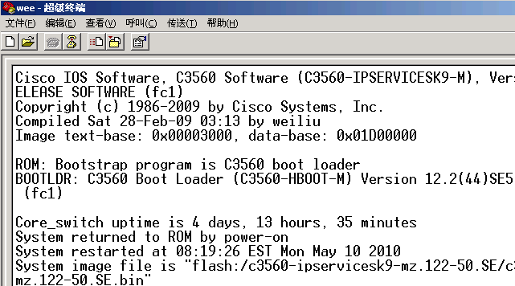
此命令用于显示设备型号、序列号、系统版本和在线时间等等信息。

- 查看系统时钟
特权模式下输入show clock用于显示当前系统时钟，可以用于查看LOG日志后对应时钟分析异常LOG的发起时间。

- 查看LOG日志
特权模式下输入show log用于显示系统突发状况，例如端口异常关闭，链路的通断，主备机切换等等许多信息，可以帮助管理员分析故障原因。

- 查看端口详细状态
特权模式下输入show interface显示如下：
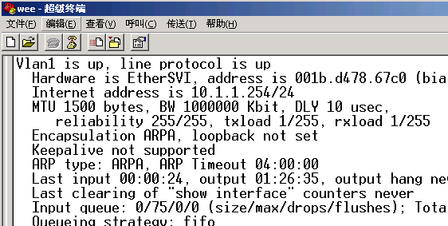
此命令用于显示端口的详细信息，例如IP地址、MAC地址、带宽负载及输入输出速率等。

- 快速查看端口UP or DOWN
特权模式下输入show interface description和show interface status
第一条命令查看端口的连接状态与描述，第二条命令查看端口的链接状态、所属vlan以及速率双工。

- 查看CDP邻居
特权模式下输入show cdp neighbors显示如下：
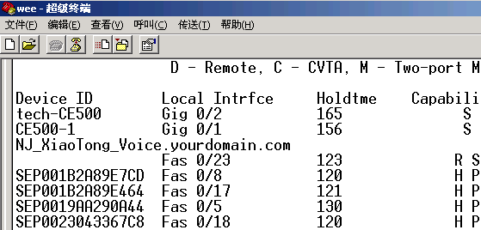
CDP(Cisco Discovery Protocol)协议属于思科私有协议，仅限于查看思科设备，此命令适用于查看网络设备的物理链路状态及连接端口管理地址等等。

- 查看设备CPU使用率
特权模式下输入show processes cpu用于显示5秒钟、1分钟和5分钟的平均CPU使用率。正常情况下设备的CPU使用率不会超过30%，有时候病毒、环路或者网卡适配器故障会导致交换机的CPU急剧升高，从而进一步导致网络运行效率降低或者断网，排除故障前后可以作为参考。

- 查看vlan数据库
特权模式下输入show vlan显示如下：
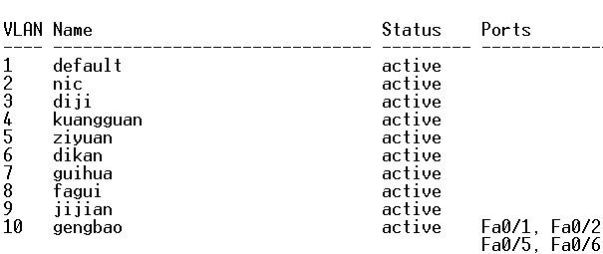
此命令用于查看设备当前状态下的vlan信息和所属端口。
- 创建新的vlan
全局配置模式下输入vlan <vlanID>显示如下：
思科交换机默认只有vlan1，最大可以支持vlan 1-4094，vlan1为默认vlan无法删除，其他vlan可以使用 no vlan <vlanID>删除。

- 配置vlan的IP地址
全局配置模式下输入interface vlan <vlanID>回车，进入相应的vlan接口(config-if)模式，再输入ip address <ip地址> <子网掩码>回车(三层交换机上此地址为该vlan的网关)，再使用no shutdown命令将vlan开启(默认情况下新建的vlan处于shutdown状态)。

- 划分端口到相应的vlan
全局配置模式下输入interface fastEthernet 0/1回车,进入相应的接口(config-if)模式，再输入switchport access vlan 2 即可。(由于不同设备的端口名不同，这里以3560交换机的百兆1号电口为例，将其划入vlan2内。)

- 设置enable密码
全局配置模式下输入 enable password XXXXXX或者enable secret XXXXXX回车即可生效。(password为明文显示，secret为密文显示)

- 设置telnet登陆
全局配置模式下输入 line vty 0 15回车进入虚拟终端(config-line)模式，再输入password XXXXXX回车(设置密码)，再输入login回车(设定虚拟终端连接密码验证)。思科交换机最多支持16路虚拟终端连接，也就是16个管理员同时telnet登陆同一台设备。我们一般只开vty 0-4共5个连接，如果有第6个用户想同时登陆设备，必须在前5个用户中正常退出一个才可以操作。

- 设备命名
全局配置模式下输入 hostname XXXX回车即可，为设备命名功能有其必要性，在排查故障时查看CDP邻居的时候可以快速定位设备及其管理地址。

- 设置VTP模式
全局配置模式下输入 vtp mode transparent回车，VTP用于同步各交换机之间的VLAN数据库信息，其模式有3种：server、client和transparent。置为server模式下，交换机可以学习vlan信息、同步其他交换机的vlan信息、可以创建和删除vlan信息。置为client模式下，交换机只能学习vlan信息，不可以创建和删除vlan信息。置为transparent模式下，交换机既不学习vlan信息，也不同步其他交换机的vlan信息，可以创建和删除vlan信息。为了安全起见，我们一般都将交换机置为transparent模式，因为如果一台陌生交换机接入现网，很可能会将所有server和client模式的交换机vlan信息同步而导致断网，所以一般vlan数量不是太多的情况下，建议将交换机置为transparent模式，手动添加或删除vlan。

- 配置案例
这里以3FS内网接入交换机为例：
sh run
Building configuration...

Current configuration : 6544 bytes
!
version 12.2(当前系统版本为12.2)
no service pad
service timestamps debug datetime localtime show-timezone
service timestamps log datetime localtime show-timezone
service password-encryption
!
hostname 3FS(此设备名为3FS)
!
boot-start-marker
boot-end-marker
!
enable secret 5 $1$dotj$OdwWKKniBbFKhgMDlQnvn1(这里设置的是密文详见16)
!
no aaa new-model
clock timezone CST 8(这里设置为中部标准时间时区为8)
system mtu routing 1500
vtp mode transparent(这里将交换机VTP设置为透明模式，详见19)
ip subnet-zero
!
!
!
crypto pki trustpoint TP-self-signed-4227554688
enrollment selfsigned
subject-name cn=IOS-Self-Signed-Certificate-4227554688
revocation-check none
rsakeypair TP-self-signed-4227554688
!
!
crypto pki certificate chain TP-self-signed-4227554688
certificate self-signed 01
3082023C 308201A5 A0030201 02020101 300D0609 2A864886 F70D0101 04050030
31312F30 2D060355 04031326 494F532D 53656C66 2D536967 6E65642D 43657274
69666963 6174652D 34323237 35353436 3838301E 170D3933 30333031 30303032
32305A17 0D323030 31303130 30303030 305A3031 312F302D 06035504 03132649
4F532D53 656C662D 5369676E 65642D43 65727469 66696361 74652D34 32323735
35343638 3830819F 300D0609 2A864886 F70D0101 01050003 818D0030 81890281
8100EE18 E6F54AEF 14887258 1B03FE30 93989F06 DEEF1CF8 076E29D0 57083D1A
CE855B49 B4997054 F6BD194A A3FE6C15 9EBDB14C BE587E91 CA8AE7EB F2AE4DD2
7E742EAA 6999CAEF 7544A083 889C8D5A 6684A6DF 3CB34882 4DCB49A7 D36C70F8
28303FE6 35201E80 01286483 8C5761C0 D63C55ED 9411C7EB 0E334004 76072CCF
5E3D0203 010001A3 64306230 0F060355 1D130101 FF040530 030101FF 300F0603
551D1104 08300682 04334653 2E301F06 03551D23 04183016 801490E8 D6777AEB
5B33043F 28FACF2C 0E1FD153 5635301D 0603551D 0E041604 1490E8D6 777AEB5B
33043F28 FACF2C0E 1FD15356 35300D06 092A8648 86F70D01 01040500 03818100
0560BF0C D2144703 F9D90B09 6D6710BF B4E96319 27BE6304 1B1D166E 87A908EC
2B60CCB8 77A49B5E 4E56C647 AB0895AE A2991496 E283A20D EC788160 9BC75BAD
F8A7A906 CCBCD7D2 5B8BE6E5 589AE478 B6813936 672C544D 409EAA2B 592426C1
7AC5CAB5 138CD0D6 1138AD81 B98C3123 A88FB8BD 47FF88FA A141A411 995689D3
quit
!
!
!
!
!
!
spanning-tree mode pvst(生成树协议，基于每个vlan)
spanning-tree loopguard default
spanning-tree portfast default(这里设置端口快速，不用等50秒黄灯)
no spanning-tree optimize bpdu transmission
spanning-tree extend system-id
spanning-tree uplinkfast
spanning-tree backbonefast
!
vlan internal allocation policy ascending
!
vlan 5,100 (vlan数据库里只有5和100，记住还有默认的vlan 1)
!
!
!
interface GigabitEthernet0/1(进入1号千兆以太口接口模式)
switchport access vlan 5(将端口划入vlan 5的子命令)
switchport mode access(将端口模式指定为接入模式，只用于连接终端)
!
!
interface GigabitEthernet0/46(进入46号千兆以太口接口模式)
switchport access vlan 5(将端口划入vlan 5的子命令)
switchport mode access(将端口模式指定为接入模式，只用于连接终端)
!
interface GigabitEthernet0/47(进入47号千兆以太口接口模式)
switchport mode trunk(将端口置为TRUNK模式，该模式下的接口可以传输所有vlan信息)
spanning-tree portfast disable(上联端口建议关闭端口快速)
!
interface GigabitEthernet0/48
switchport mode trunk
spanning-tree portfast disable
!
interface Vlan1(默认vlan)
no ip address
no ip route-cache
!
interface Vlan100(管理vlan，二层交换机只需要设置一个管理vlan地址)
ip address 172.168.100.14 255.255.255.0
no ip route-cache
!
ip default-gateway 172.168.100.254(管理vlan的网关，为6506 vlan100)
ip http server
ip http secure-server
!
control-plane
!
!
line con 0
line vty 0 4(进入虚拟终端连接配置)
password 7 050A02022842(设置密码，如果不设置此密码无法telnet设备)
login(设置登陆提示口令验证)
line vty 5 15
login
!
end

